Woordspin kern 6.
De snavel: de snavel van een vogel is zijn bek.
De poten: zijn de benen van een dier.
De veren: een veer is een staafje met dunne haartjes eraan.
De vleugels: zijn lichaamsdelen van een vogel waarmee ze kunnen vliegen.
De staart: een staart van een dier zit aan het achterste gedeelte van de rug vast.
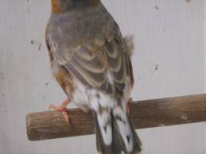
de vleugels
de staart

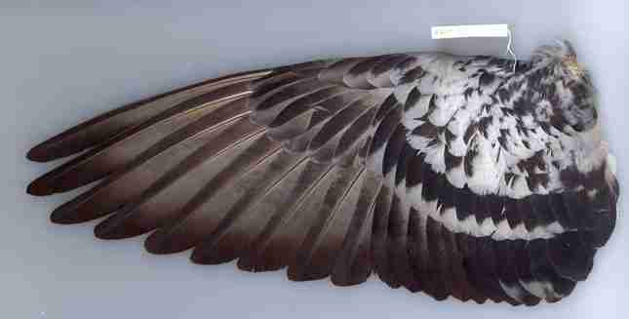

de vogel

de snavel
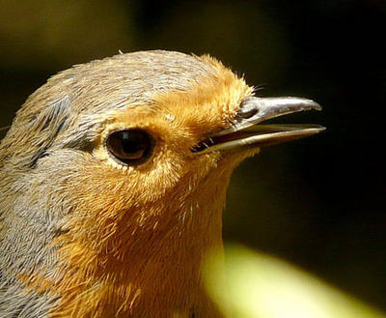
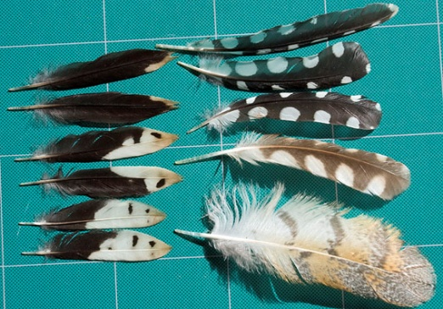
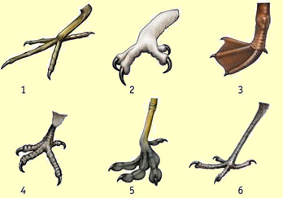
de veren
de poten

